Ак-1 (малый)  Ак-1р  (малый с рисунком )  Ак-1р-кр  (мал-крашеный) | 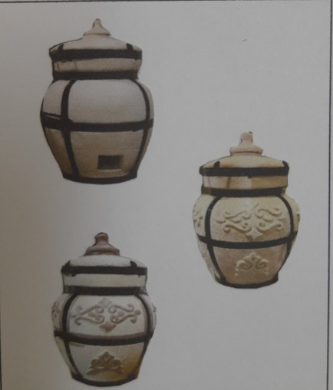 | Масса:90 кг  Высота:74 см  Высота без крышки:57 см  Диаметр:50 см,  Диаметр горла:  внеш 39см  внутр 27 см | 9 500руб  10 500руб  11 500руб
Ак-2  (средний )  Ак-2 р  (сред с рисунком)  Ак-2р-кр(сред с рис крашеный) | 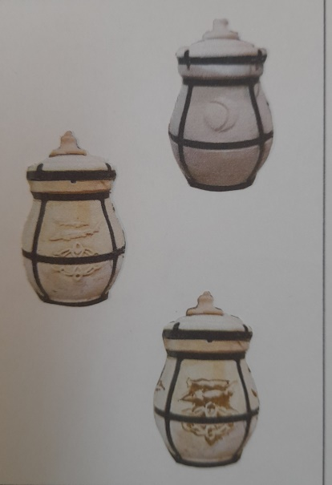 | Масса:120 кг  Высота: 88 см  Высота без крышки : 66 см  Диаметр : 65 см  Диаметр горла :  внеш 42см  внутр30 см | 11 500руб  12500 руб  13500 руб
Ак-3(больш)  Ак-3р(большой с рисунком)  Ак-3р-кр  (больш с рисун крашеный) | 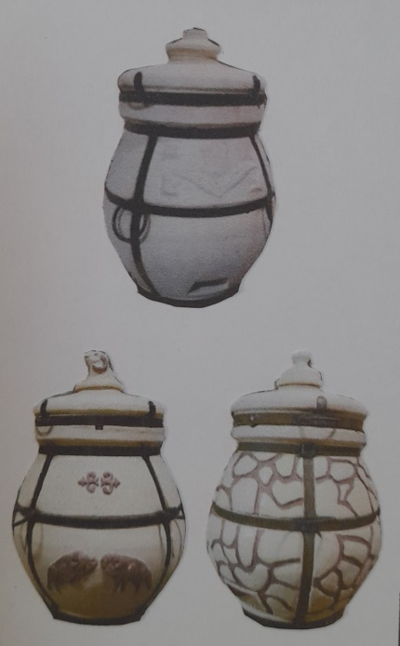 | Масса:150 кг  Высота: 92см  Высота без крышки :71 см  Диаметр :54 см  Диаметр горла :  внеш43см  внутр 37 см | 13500 руб  14500 руб  15500 руб
ПРАЙС-ЛИСТ по ТАНДЫРУ Тел: 8(84341) 2-66-00, 8(84341) 2-66-88

